
News Release

チームラボ
2014/Oct

チームラボ、ニューヨークのJapan Societyにて
「Garden of Unearthly Delights: Works by Ikeda, Tenmyouya & teamLab」に参加。
新作「花と人 – Gold and Dark」を発表、全5作品を展示。
10/10（金）～2015年1月11日（日）
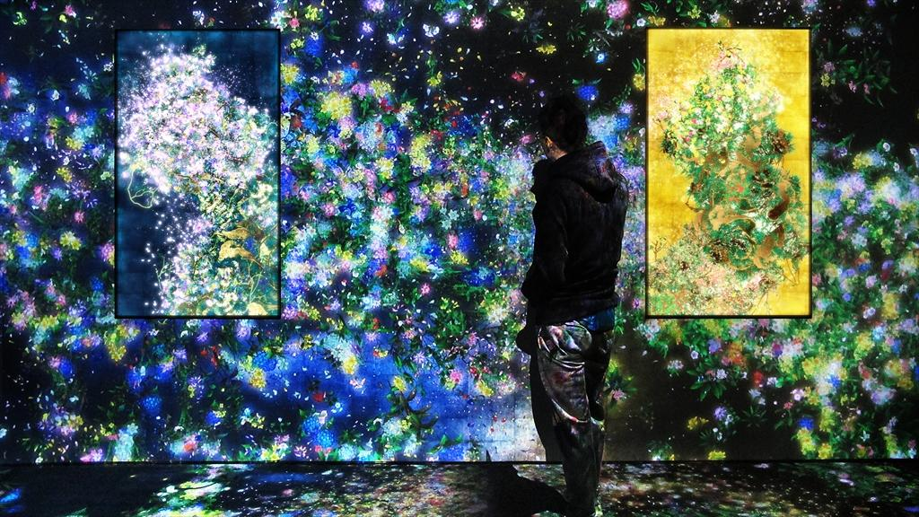

【概要】

Japan Society（ニューヨーク）にて、展覧会『Garden of Unearthly Delights: Works by Ikeda, Tenmyouya & teamLab』を開催。チームラボは、「世界は、統合されつつ、分割もされ、繰り返しつつ、いつも違う」、「増殖する生命 – Gold」、「増殖する生命 - Dark」、「生命は生命の力で生きている」の4作品を展示する他、新作のインタラクティブなデジタルアート作品「花と人 – Gold and Dark」を発表します。期間は2014年10月10日（金）～2015年1月11日（日）まで。

【本文】

Japan Society（ニューヨーク）にて、展覧会『Garden of Unearthly Delights: Works by Ikeda, Tenmyouya & teamLab』を開催。チームラボは、「世界は、統合されつつ、分割もされ、繰り返しつつ、いつも違う」、「増殖する生命 – Gold」、「増殖する生命 - Dark」、「生命は生命の力で生きている」の4作品を展示する他、新作のインタラクティブなデジタルアート作品「花と人 – Gold and Dark」を発表します。
期間は2014年10月10日（金）～2015年1月11日（日）まで。

Garden of Unearthly Delights: Works by Ikeda, Tenmyouya & teamLab:http://www.japansociety.org/page/programs/gallery/garden-of-unearthly-delights
展示詳細：http://www.team-lab.net/latest/case/japansociety.html

■出品作品

花と人 – Gold and Dark / Flowers and People – Gold and Dark
チームラボ, 2014, インタラクティブデジタルインスタレーション, 高橋英明
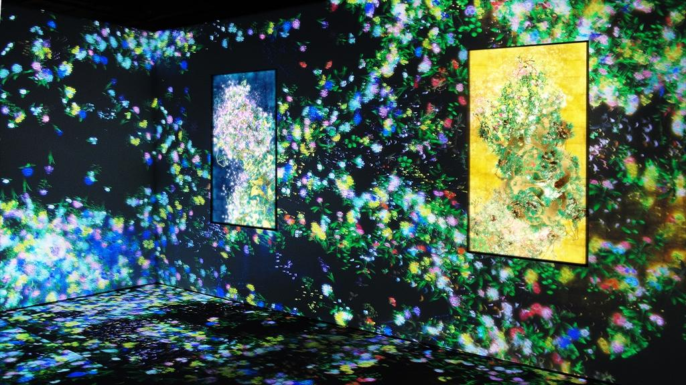

作品は、コンピュータプログラムによってリアルタイムで描かれ続けている。あらかじめ記録 された映像を再生しているわけではない。
花は、生まれ、成長し、つぼみをつけ、花を咲かせ、やがて、散り、枯れて、消えていく。つまり、花は、誕生と死滅を、永遠 と繰り返し続ける。

鑑賞者との距離によって、花は、いっせいに散り、死んでいった り、もしくは、より生まれ、いっせいに咲き渡ったりする。

全体として、以前の状態が複製されることなく、鑑賞者のふるまいの影響を受けながら、永遠と変容し続ける。
今この瞬間の絵は、2度と見ることができない。

生命は生命の力で生きている/ Life survives by the power of life
チームラボ, 2011, アニメーション, 6min 23sec (9:16), 書: 紫舟
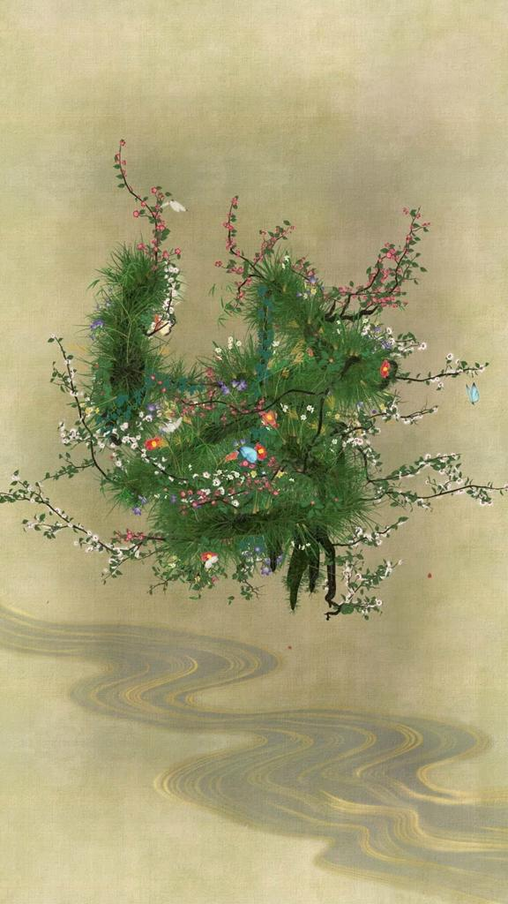
作品:http://www.team-lab.net/all/art/life.html
作品動画：http://youtu.be/jFTFVBb_K0A

増殖する生命 – Gold/ Ever Blossoming Life – Gold
チームラボ, 2014, デジタルワーク, エンドレス
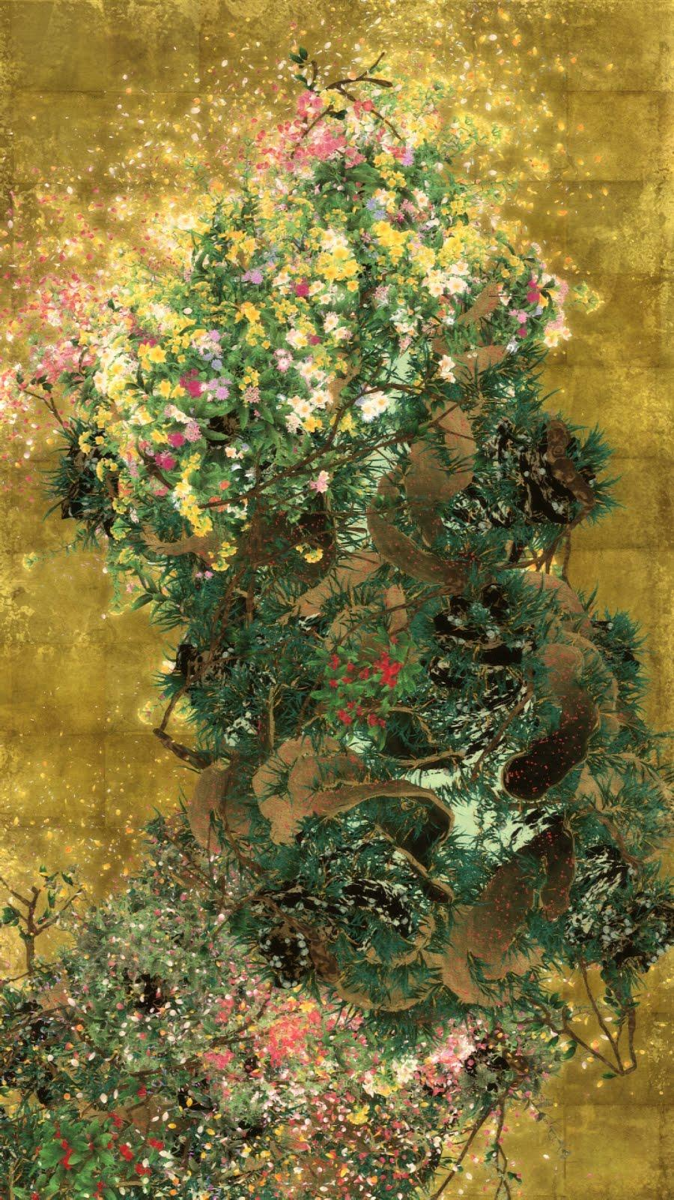
作品:http://www.team-lab.net/all/pickup/everblossominglife.html
作品動画:http://youtu.be/V3sPEJckUZc

増殖する生命 – Dark/ Ever Blossoming Life – Dark
チームラボ, 2014, デジタルワーク, エンドレス
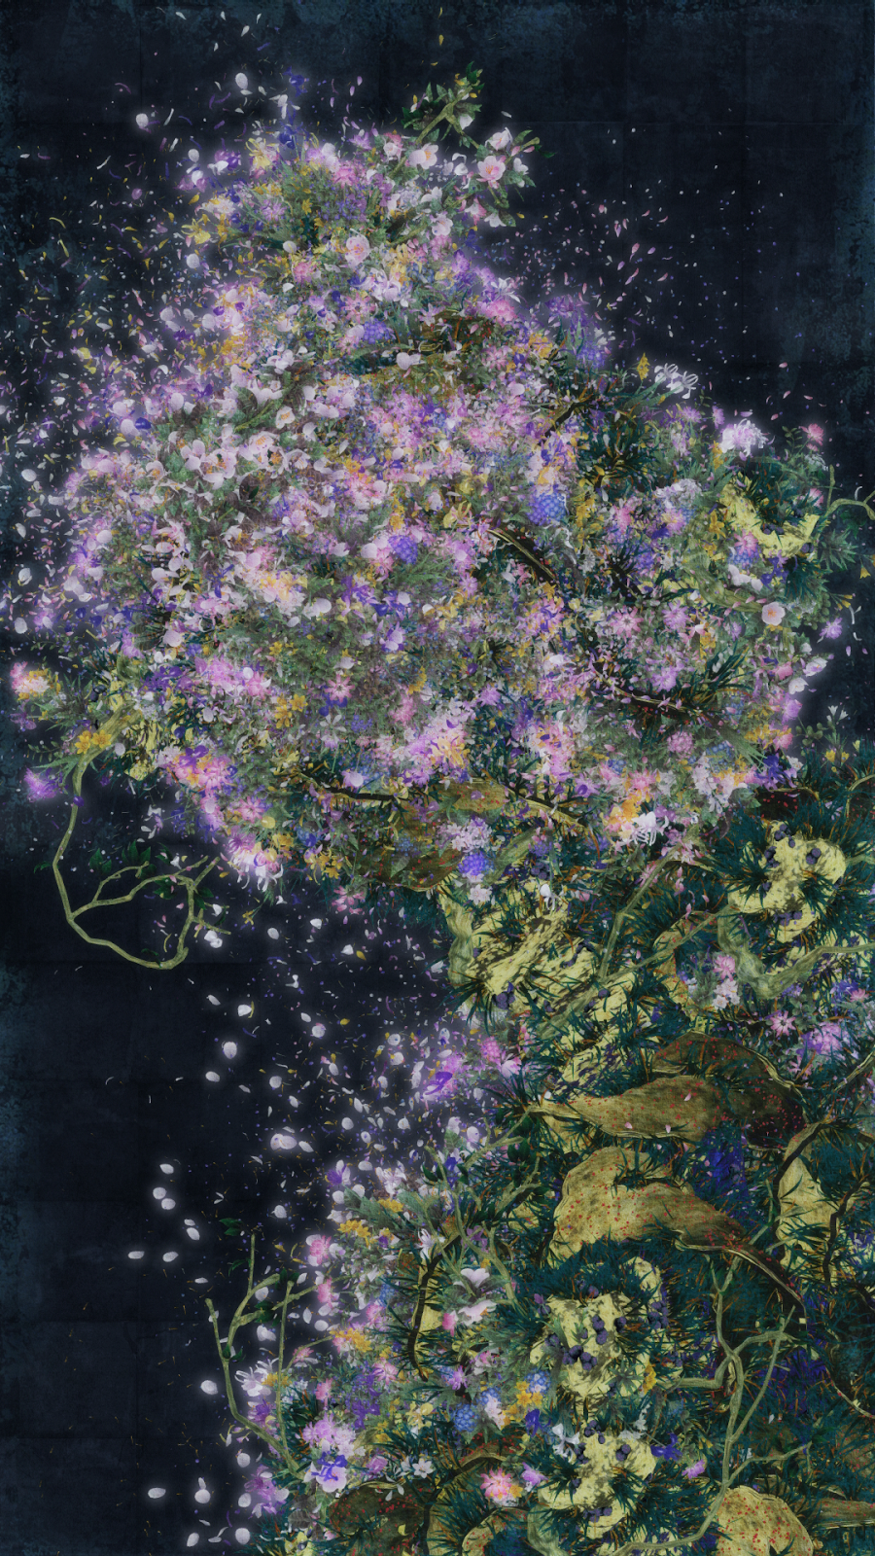
作品:http://www.team-lab.net/latest/case/japansociety.html
作品動画:http://youtu.be/s1LejUV_5v4

世界は、統合されつつ、分割もされ、繰り返しつつ、いつも違う/ United, Fragmented, Repeated and Impermanent World
チームラボ, 2013, インタラクティブデジタルワーク, (9:16 x 8), 音楽: 高橋英明
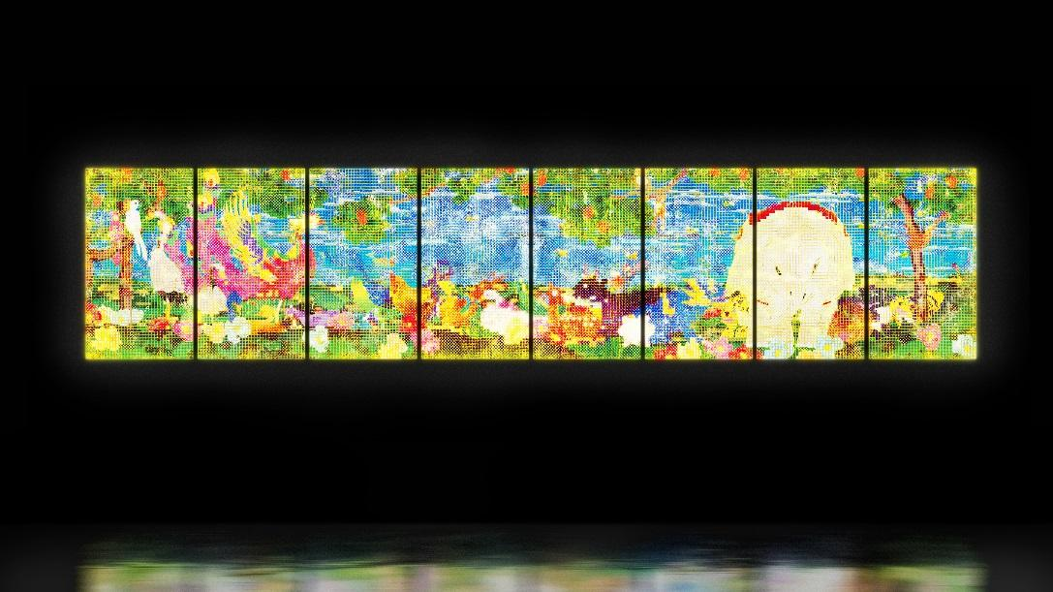
作品:http://www.team-lab.net/all/art/ufri.html
作品動画:http://youtu.be/GO-qoW9ZgFU

【開催概要】
Garden of Unearthly Delights: Works by Ikeda, Tenmyouya & teamLab
会期：2014年10月10日（金）～ 2015年1月11日（日）
会場：Japan Society（333 East 47th Street New York, NY 10017）
開館時間
火～木曜日：11:00〜18:00
金曜日：11:00～21:00
土曜日・日曜日：11:00～17:00
休館日：月曜日・祝日
観覧料：
一般:$12、学生・シニア:$10、ジャパン・ソサエティ・メンバー・16歳以下:無料
※金曜日18：00～21：00は入場料無料
参加アーティスト：池田学、天明屋尚、チームラボ
URL:http://www.japansociety.org/

■Garden of Unearthly Delights: Works by Ikeda, Tenmyouya & teamLab
http://www.japansociety.org/page/programs/gallery/garden-of-unearthly-delights

＜協力＞

Sony Electronics Inc.
http://www.sony.com/

■チームラボとは
プログラマ・エンジニア（UIエンジニア、DBエンジニア、ネットワークエンジニア、ハードウェアエンジニア、コンピュータビジョンエンジニア、ソフトウェアアーキテクト）、数学者、建築家、CGアニメーター、Webデザイナー、グラフィックデザイナー、絵師、編集者など、スペシャリストから構成されているウルトラテクノロジスト集団。サイエンス・テクノロジー・アート・デザインの境界線を曖昧にしながら活動中。

主な実績として、カイカイキキギャラリー台北（台湾）で『生きる』展開催（2011）。『LAVAL VIRTUAL』（フランス）にて「世界はこんなにもやさしく、うつくしい」が建築・芸術・文化賞を受賞（2012）。国立台湾美術館（台湾）にてチームラボ「We are the Future」展を開催（2012）。「teamLabBody」が Unity Awards 2013のBest VizSim Projectを受賞（2013）。『シンガポールビエンナーレ2013』にて、「秩序がなくともピースは成り立つ」を展示（2013～2014年）。「チームラボと佐賀 巡る！巡り巡って巡る展」（佐賀）を開催（2014）。東京駅の商業施設「KITTE」にて、新作「時に咲く花」を常設展示（2014～）。『Art Basel - Hong Kong』（香港）にて、「増殖する生命 - Gold」を展示（2014）。「秩序がなくともピースは成り立つ」が『アルス・エレクトロニカ』にて、Interactive Art部門のHonorary Mention（入選）を受賞（2014）。

『チームラボって、何者？』がマガジンハウスより刊行（2013年12月19日）。

現在、ハウステンボス（長崎）のイベント『秋の光の王国』にて新作「呼応する木々」を発表（9月13日～10月30日）、『国東半島芸術祭』（大分）にて、新作「花と人、コントロールできないけれども、共に生きる - Kunisaki Peninsula」を発表（10月4日～11月30日）。

今後の予定として、『Garden of Unearthly Delights: Works by Ikeda, Tenmyouya & teamLab』（アメリカ／ニューヨーク）で新作含む5作品を展示（10月10日～2015年1月11日）、『チームラボ 踊る！アート展と、学ぶ！未来の遊園地』（東京）にて、デジタルアート作品と「チームラボ 学ぶ!未来の遊園地」を同時展示（11月29日～2015年3月1日）など。

チームラボ株式会社
http://www.team-lab.com/
チームラボ作品紹介
http://www.team-lab.net/

■本件に関するお問い合わせ
チームラボ（広報担当・工藤／江城／森）
lab-pr@team-lab.com
03-5804-2356

